**LAMPIRAN 28**

**DOKUMENTASI**

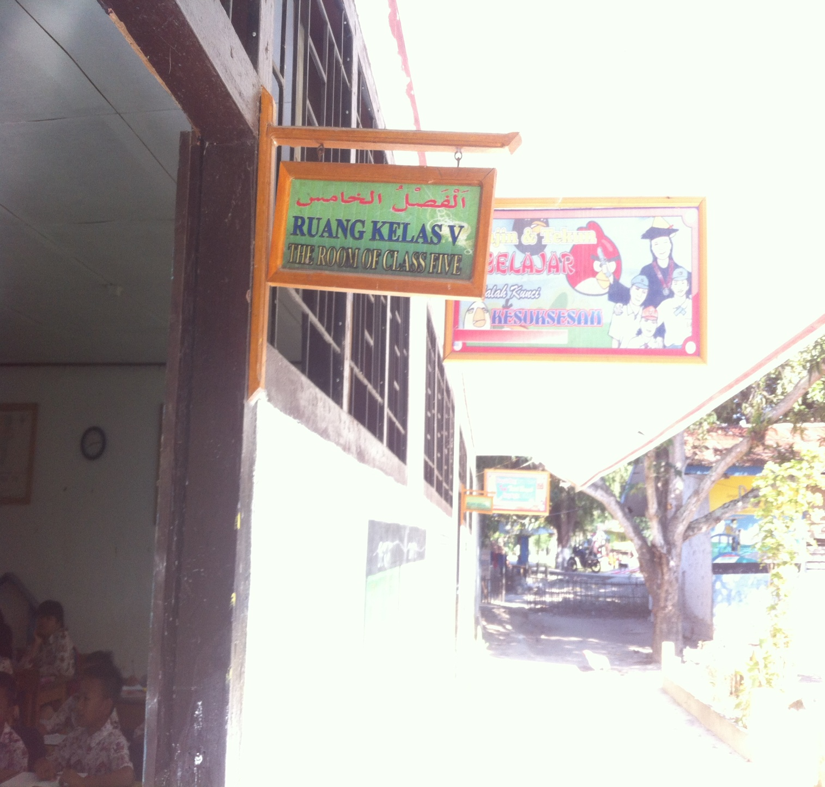

**Ruang Kelas Pelaksanaan Penelitian**

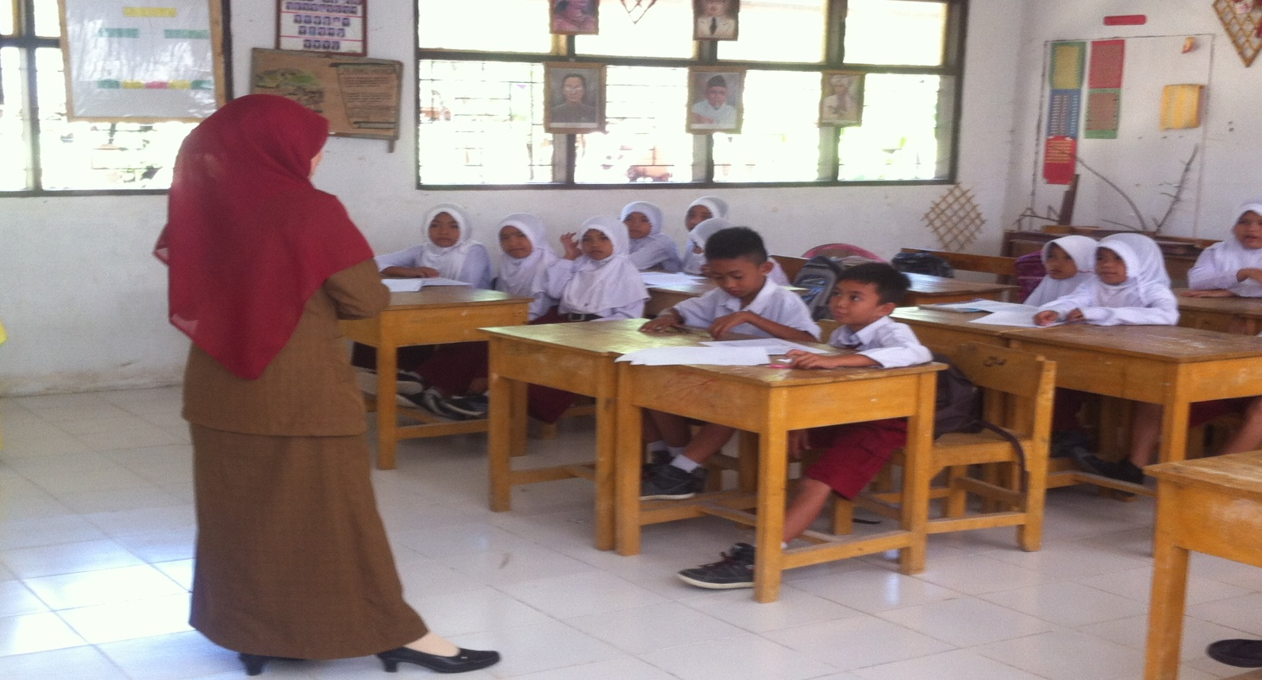**Tahap 1**

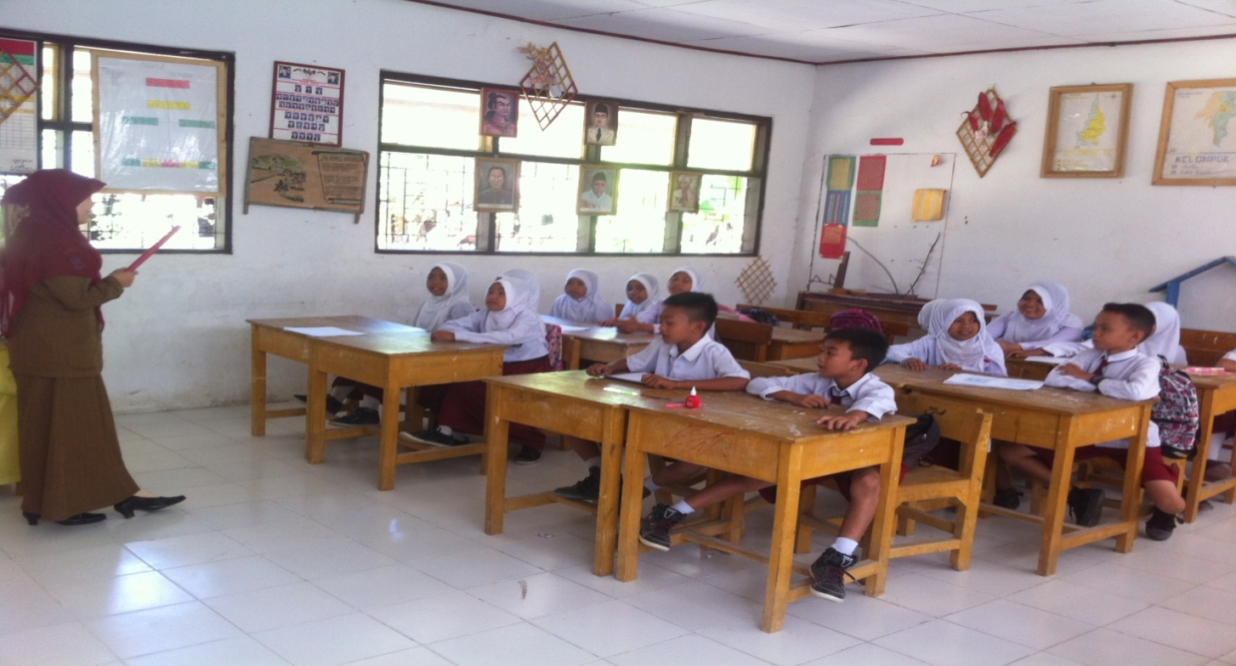

**Guru menyiapkan sebuah tongkat (*Stick)***

**Guru memperlihatkan tongkat (*Stick)* kepada siswa**

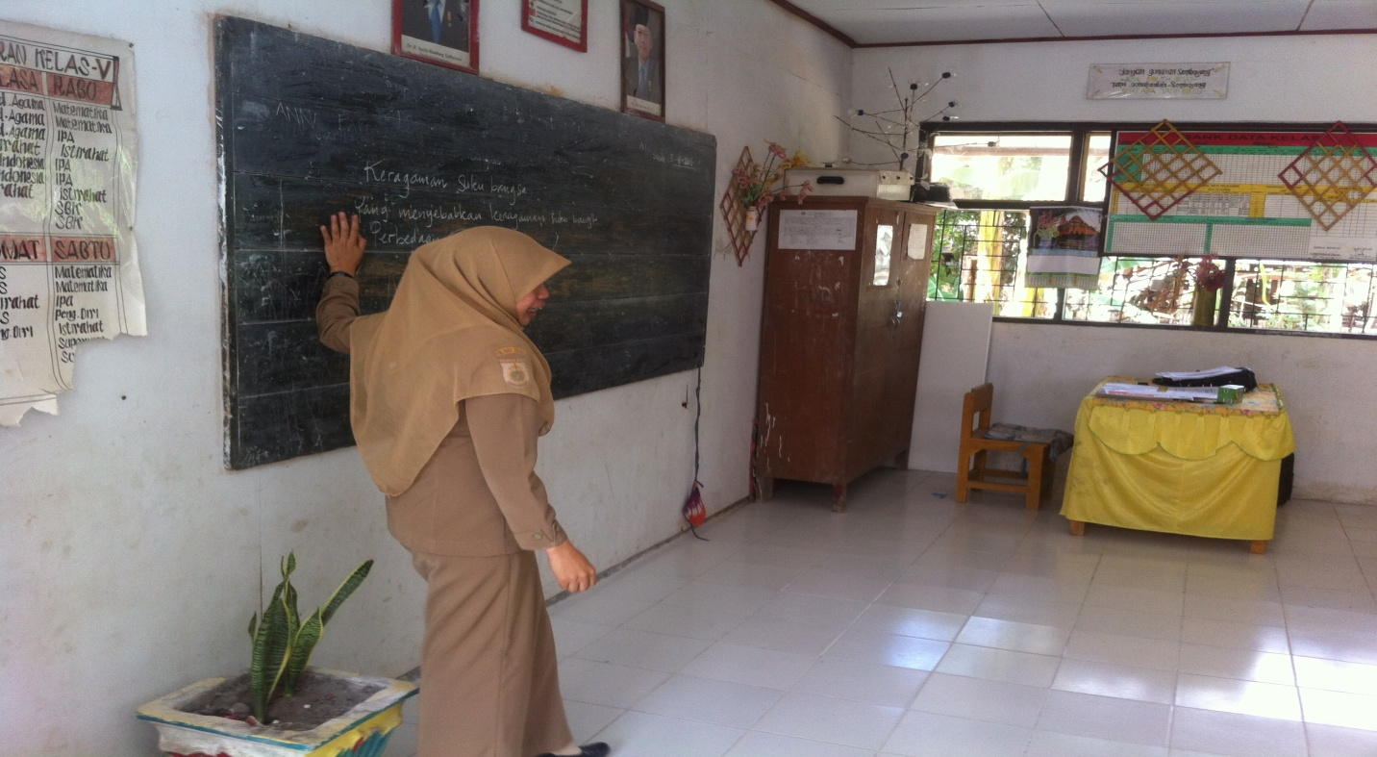**Tahap 2**

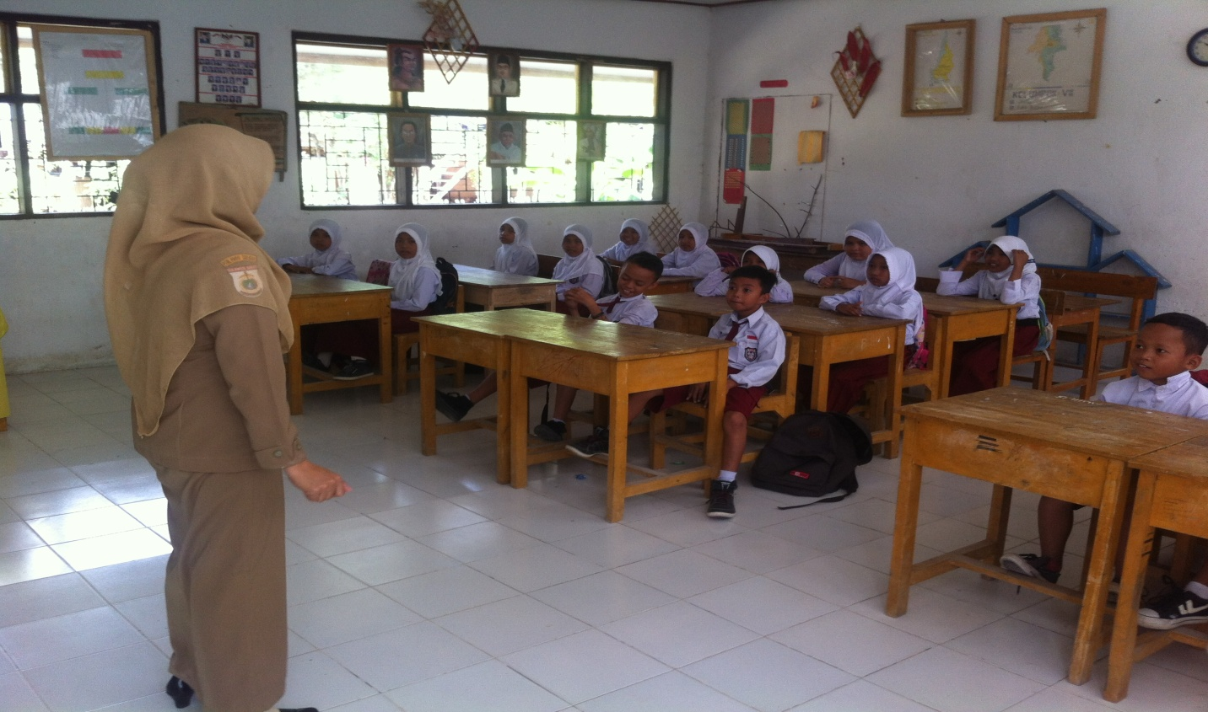

**Guru menyampaikan materi pembelajaran**

**Guru menyampaikan materi pokok yang akan di pelajari**

**Tahap 3**

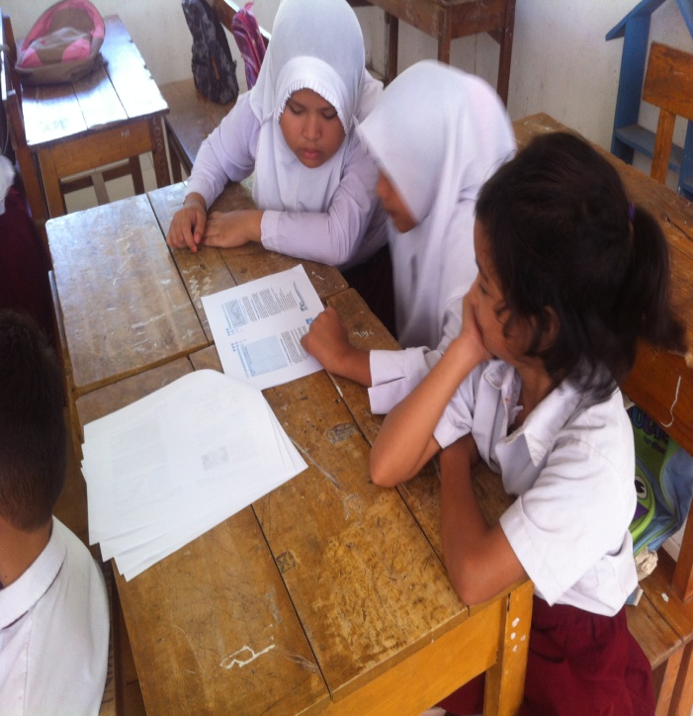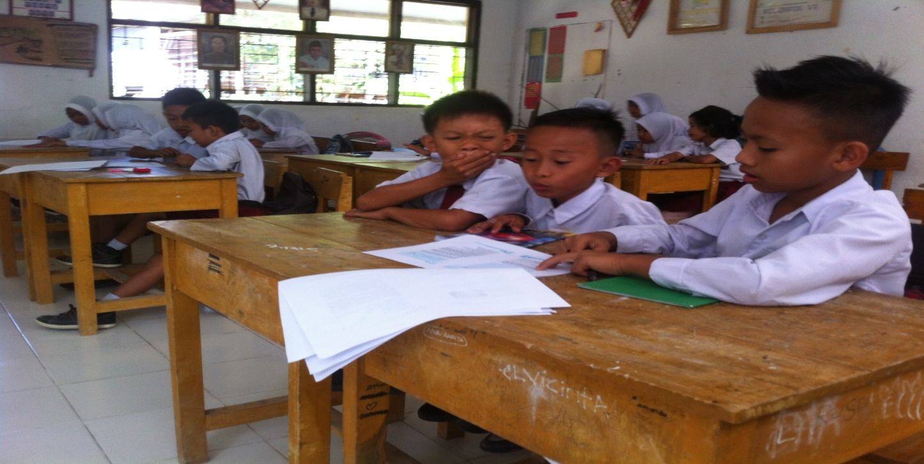

**Siswa berada dalam kelompok untuk berdiskusi**

**Siswa berdiskusi membahas masalah yang terdapat dalam materi pelajaran**

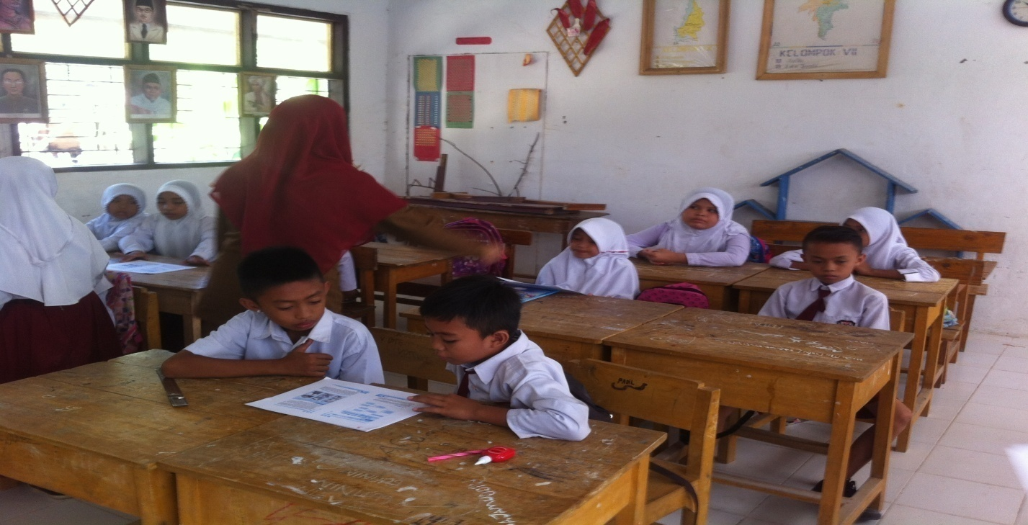**Tahap 4**

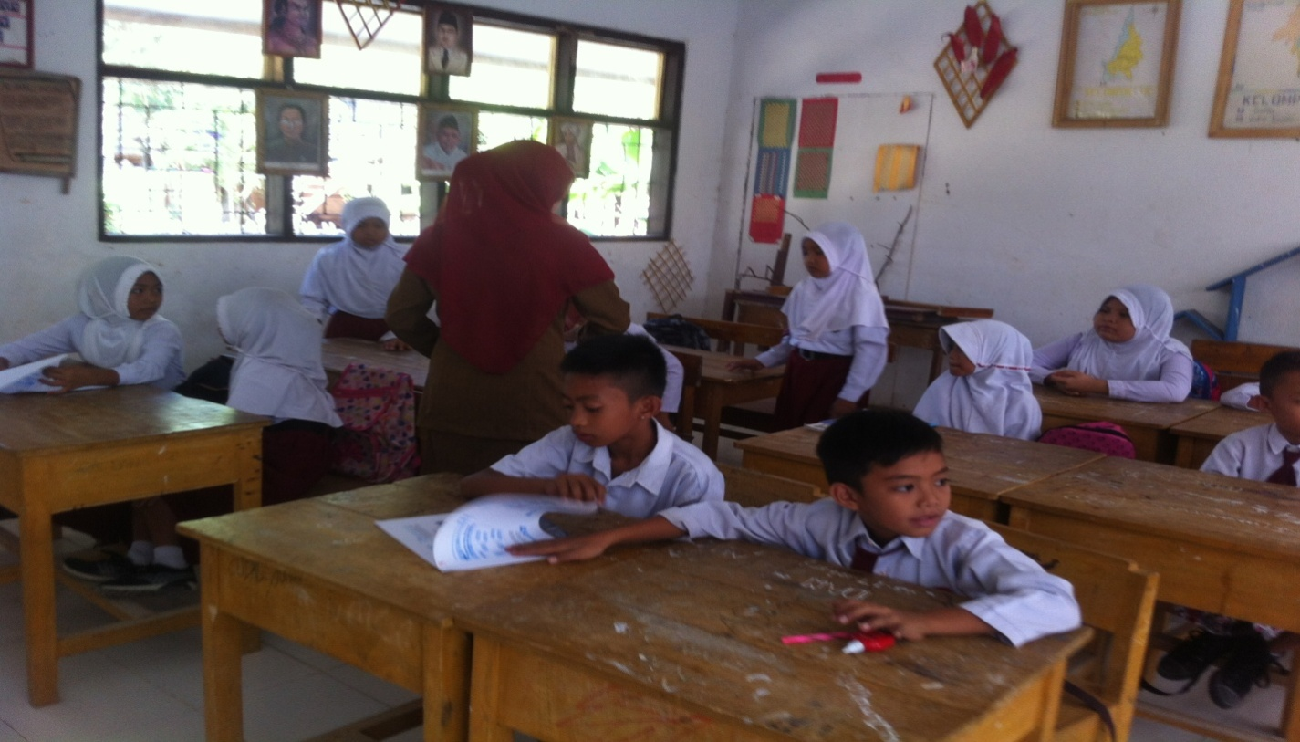

**Guru meminta siswa untuk menutup isi bacaan**

**Siswa menutup isi bacaan**

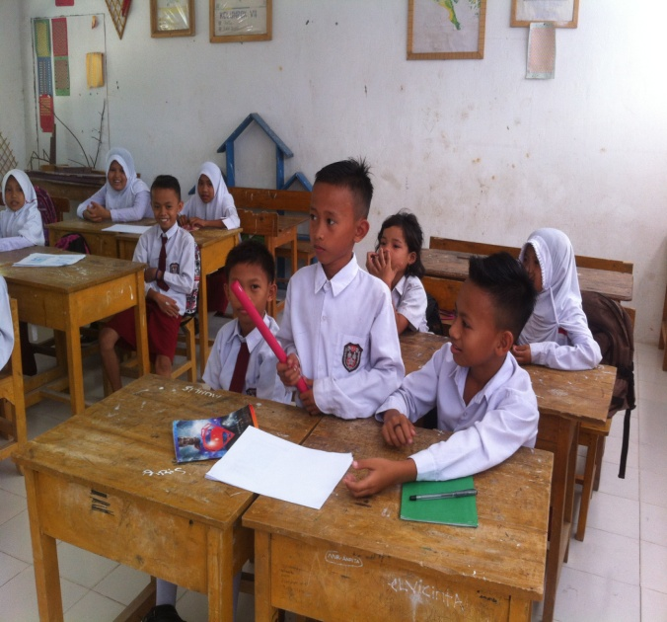**Tahap 5**

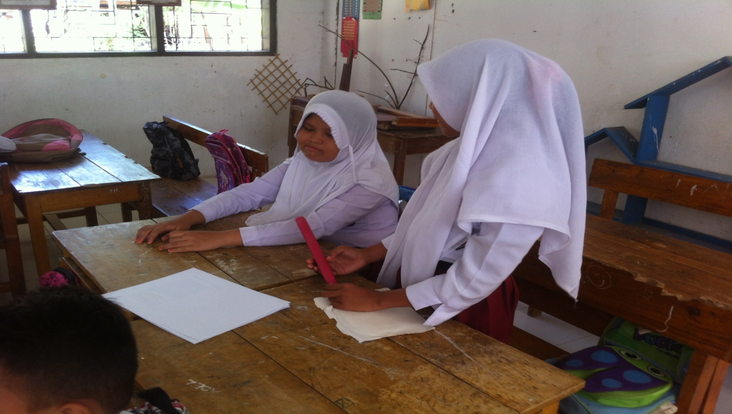

**Siswa menggilir tongkat**

**Siswa menjawab pertanyaan dari guru**

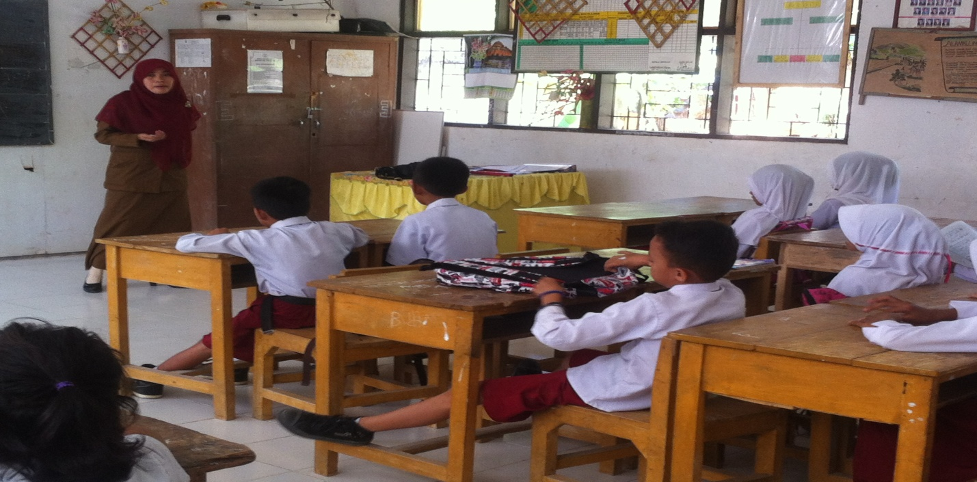**Tahap 6**

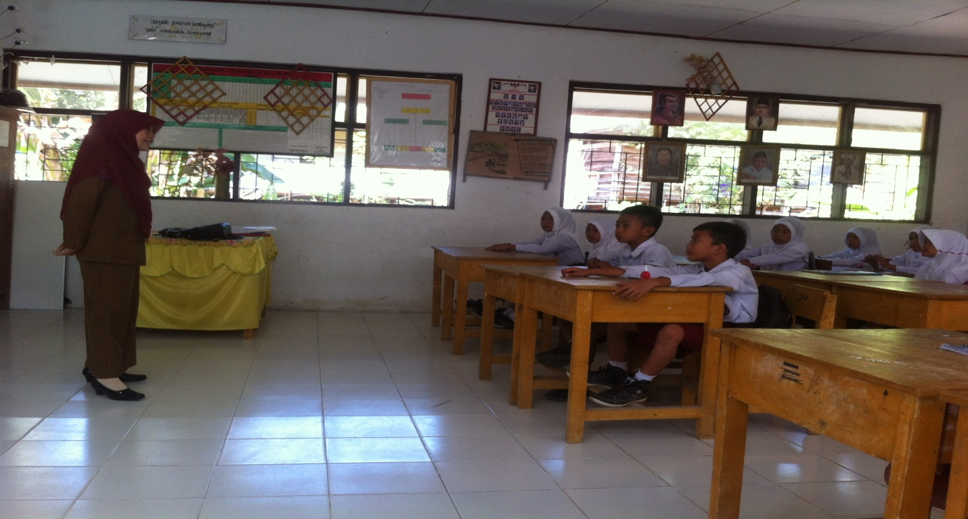

**Guru menyampaikan kesimpulan**

**Guru menyampaikan kesimpulan bersama dengan siswa**

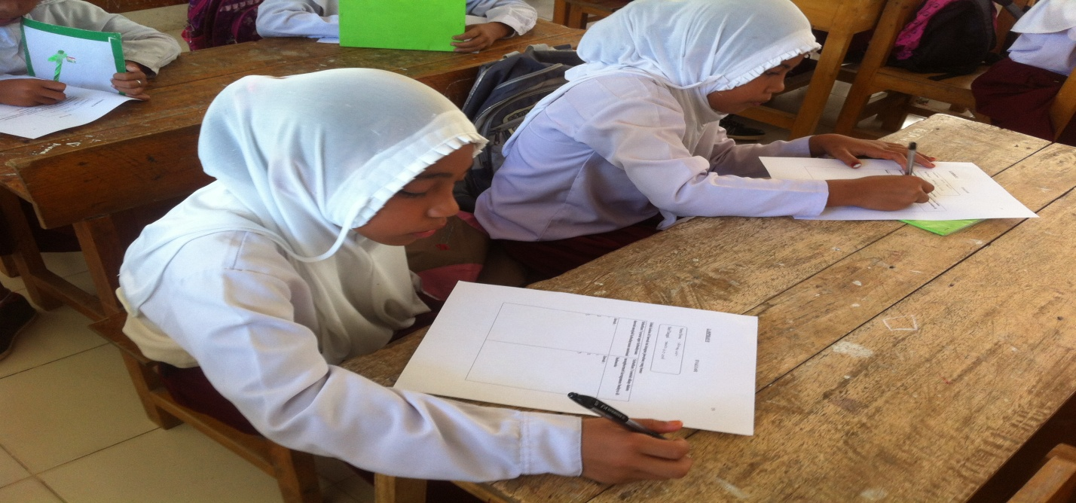**Tahap 7**

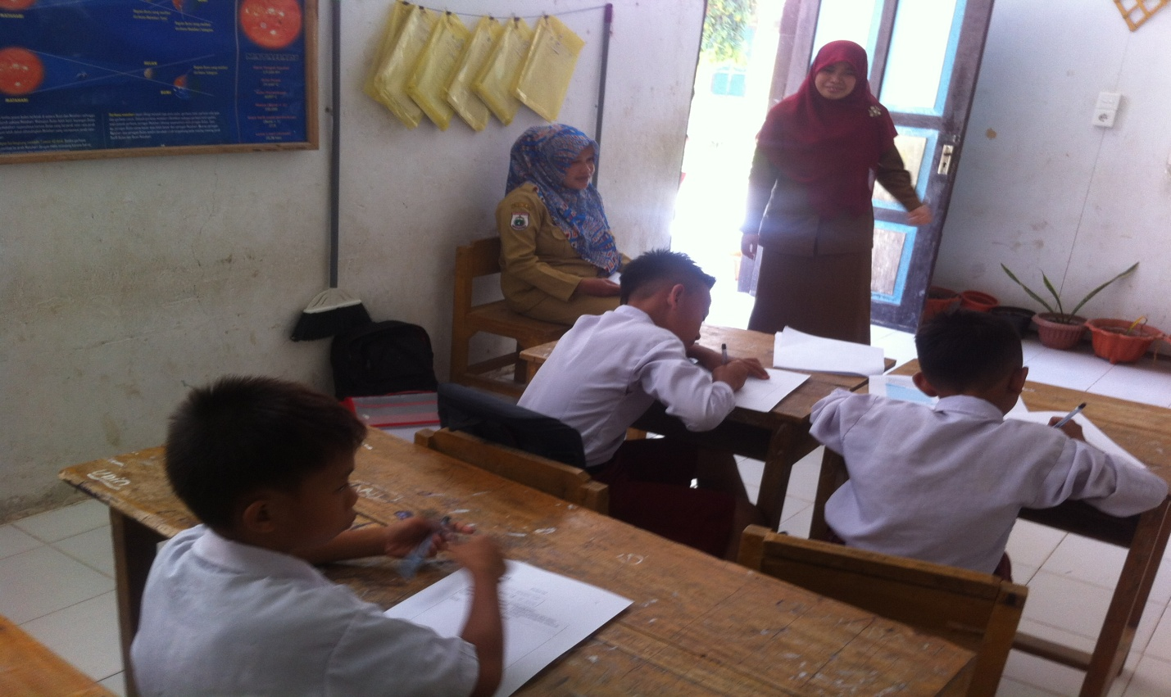

**Siswa mengerjakan tes evaluasi**

**Siswa mengerjakan tes evaluasi dan diawasi oleh guru**

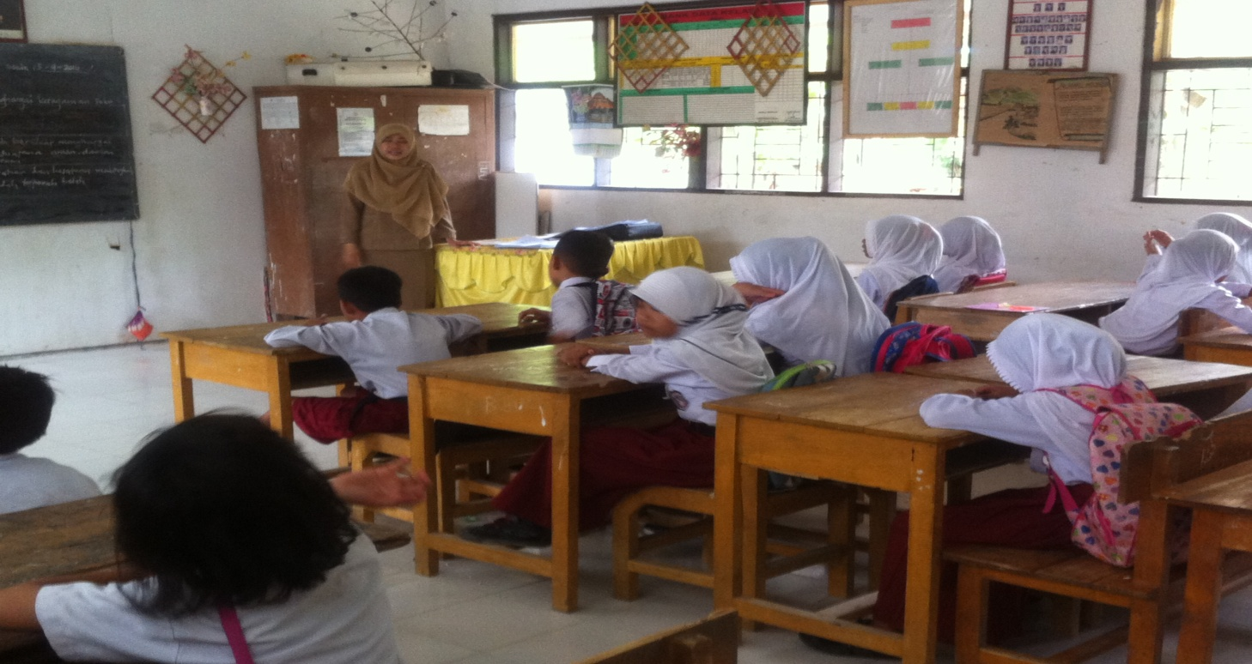**Tahap 8**

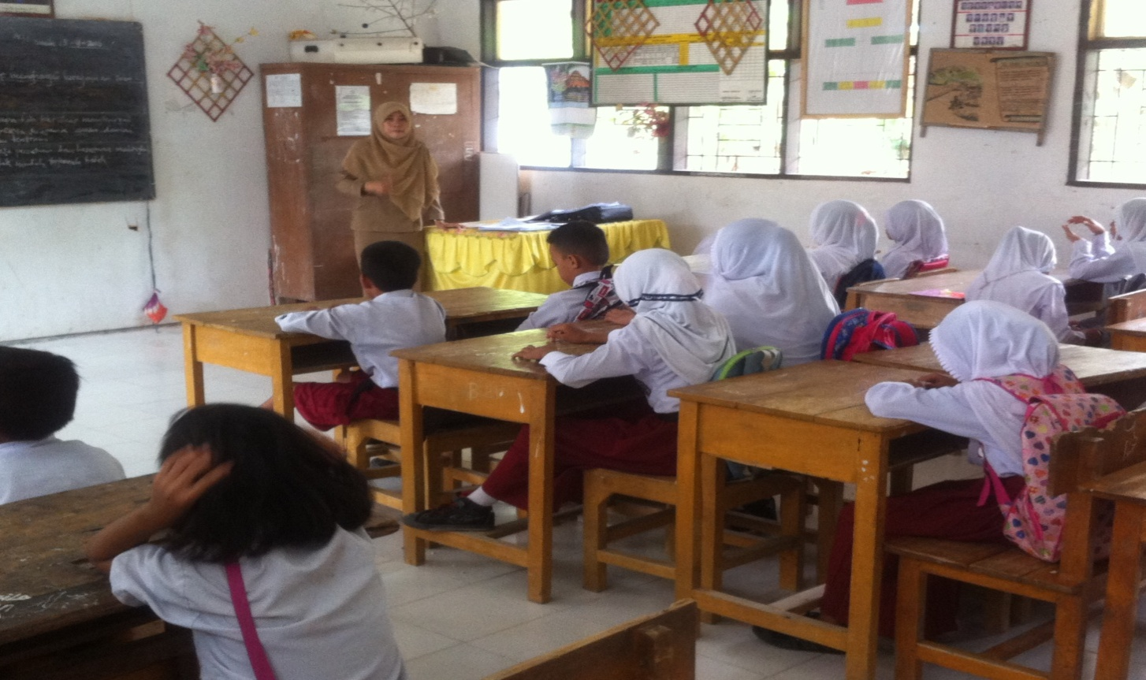

**Guru menyampaikan pesan-pesan moral kesiswa**

**Guru menutup pembelajaran**